EXCEL AVANZADO. INSTRUCCIONES DE LA PRÁCTICA UNIDAD 4

- ABRIR EL ARCHIVO DE EXCEL: PRACTICAS UNIDAD 4
- REALIZAR LAS SIGUIENTES ACTIVIDADES EN LA HOJA ESCENARIOS
- CALCULAR EL PROMEDIO FINAL CONSIDERANDO LA TABLA REFERENCIAS CALIFICACIONES. A LOS RESULTADOS APLICA FORMATO DE NÚMERO CON UN DECIMAL.
- INSERTA UN GRAFICO CON EL NOMBRE DEL ALUMNO Y LOS PROMEDIOS FINALES. (DAR FORMATO AL GRÁFICO)
- CREAR ESCENARIOS COLOCANDO AL PRIMER ESCENARIO EL NOMBRE DE ENERO, AL SEGUNDO FEBRERO Y AL TERCERO MARZO, CONSIDERA COMO CELDAS CAMBIANTES EL RANGO B3:C14, D16, PARA LOS ESCENARIOS FEBRERO Y MARZO
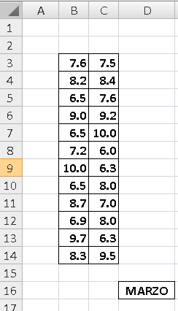
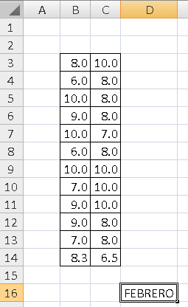

CELDAS CAMBIANTES MES DE MARZO
CELDAS CAMBIANTES MES DE FEBRERO

- CREAR LAS MACROS QUE PERMITAN VISUALIZAR LOS ESCENARIOS DE CADA MES.
- INSERTAR TRES FORMAS CON EL TEXTO ENERO, FEBRERO Y MARZO RESPECTIVAMENTE, ASOCIAR CADA BOTÓN CON SU MACRO CORRESPONDIENTE DE TAL MANERA QUE PERMITA VISUALIZAR LOS ESCENARIOS DE CADA MES.
- CONFIGURAR LA PÁGINA CON LOS SIGUIENTES PARAMETROS:
- TAMAÑO DEL PAPEL: CARTA
- ORIENTACIÓN: HORIZONTAL
- MARGENES PARA EL ENCABEZADO Y PIE DE PÁGINA 1CM.
- CENTRAR EN LA PAGINA: HORIZONTAL Y VERTICALMENTE
- INCLUIR EN EL ENCABEZADO, EN EL CENTRO, TU NOMBRE COMPLETO.
- GUARDA COMO LIBRO DE EXCEL HABILITADO PARA MACROS, CON EL NOMBRE DE EVALUACIÓN UNIDAD 4

LISTAS DEPENDIENTES

- OBTENER LA INFORMACIÓN SOLICITADA EN LA TABLA DATOS GENERALES DEL ALUMNO, (HOJA DATOS), PARA LO CUAL DEBERÁ HACER REFERENCIA A LA INFORMACIÓN DE LA HOJA BASES, DE TAL MANERA QUE ME PERMTA ELEGIR DE UNA LISTA DESPLEGABLE LA CARRERA, MATERIA Y MATRICULA. (UTILIZA LISTAS DEPENDIENTES)
- OBTENER EL NOMBRE DEL ALUMNO Y PROMEDIO FINAL, HACIENDO REFERENCIA A LA INFORMACIÓN DE LA HOJA BASES Y LA INFOMACIÓN DE LA TABLA NOMBRE DE ALUMNOS Y PROMEDIO FINAL (UTILIZA LA FUNCION BUSCAR)

MACROS

- CREAR MACRO QUE ME PERMITA REALIZAR FILTROS AVANZADOS UTILIZAR COMO RANGO DE LISTA (A8:I84), RANGO DE CRETERIOS (A1:I2) Y ELEGIR LA OPCION: FILTRAR LA LISTA SIN MOVERLA A OTRO LUGAR.
- INSERTA UNA AUTOFORMA CON EL TEXTO EJECUTAR Y ASIGNARLA A LA MACRO CREADA EN EL PUNTO ANTERIOR.
- CREAR MACRO QUE ME PERMITA BORRAR EL FILTRO AVANZADO EJECUTADO (Y ME PERMITA VOLVER A VISUALIZAR NUEVAMENTE LA BASES DE DATOS COMPLETA).
- INSERTA UNA AUTOFORMA CON EL TEXTO BORRAR Y ASIGNARLA A LA MACRO CREADA EN EL PUNTO ANTERIOR.
- GUARDA CAMBIOS REALIZADOS
- CIERRA EL ARCHIVO EVALUACIÓN UNIDAD 4 Y ENVÍALO A LA PLATAFORMA DE CAPACITACIÓN PARA SU EVALUACIÓN.

